DIOCTOFIMOSE EM CÃO: RELATO DE CASO DE UMA DOENÇA SILENCIOSA
DIOCTOPHYMOSIS IN A DOG: CASE REPORT OF A SILENT DISEASE

Jônatas A. Souza¹, Douglas A. Pereira^{2*}, Vinicius J. Oliveira², Laura G. Cardoso¹, Eneida C. Mastrantonio³, Márcia C. Cury²

¹Centro Universitário Marco Palmério (UNIFUCAMP), Departamento de Clínica Médica de Pequenos Animais, Monte Carmelo, MG, Brasil; ²Programa de Pós-Graduação em Imunologia e Parasitologia (PPIPA), do Instituto de Ciências Biomédicas (ICBIM), da Universidade Federal de Uberlândia (UFU), Campus Umuarama, Uberlândia, MG, Brasil; ³Faculdade Presidente Antônio Carlos (FUPAC), Departamento de Parasitologia Veterinária, Uberlândia, MG, Brasil;

*Autor correspondente: douglas.vet1@gmail.com
⁺Os autores escrevem em português do Brasil

Resumo: A dioctofimose é causada pelo Dioctophyme renale, um nematoide que geralmente afeta o rim direito dos carnívoros. Este trabalho teve como objetivo relatar um caso clínico de dioctofimose renal e ectópica abdominal desde o diagnóstico até o tratamento de um cão macho, sem raça definida, 9 meses de idade, atendido em uma clínica veterinária localizada na cidade de Monte Carmelo, Minas Gerais, sem até o momento, relatos do diagnóstico de dioctofimose. O animal foi levado ao ambulatório após observação de sangue na urina do animal. Após avaliação veterinária e exames hematológicos, bioquímicos, urinários e ultrassonográficos, o animal foi diagnosticado com dioctofimose. O tratamento baseou-se na laparotomia para nefrectomia do rim direito e remoção dos parasitas encontrados. Cinco dias após cirurgia, o paciente apresentou evolução adequada do reparo da ferida operatória, ausência de hematúria e melhora significativa do quadro clínico, sendo liberado para alta médica após 20 dias de reavaliação.
Palavras-chave: Dioctophyme renale. Doença renal. Parasita Ectópico. Parasitologia. Saúde animal.

Abstract: Dioctophymosis is caused by Dioctophyme renale, a nematode that usually affects the right kidney of carnivores. This study aimed to report a clinical case from diagnosis to treatment of a male dog, mixed breed, 9 months old, that was seen at a veterinary clinic located in the city of Monte Carmelo, Minas Gerais with renal dioctophimosis and ectopic abdominal parasites, This location has no reports of the diagnosis of dioctophimosis so far. The animal was taken to the clinic after observation of blood in the animal's urine. After veterinary evaluation and hematological, biochemical, urinary and ultrasound examinations, the animal was diagnosed with dioctophimosis. Treatment was based on laparotomy for nephrectomy of the right kidney and removal of the parasites found. Five days after surgery, the patient showed an adequate evolution of the surgical wound repair, absence of hematuria and significant clinical improvement, receiving medical discharge after 20 days of reassessment
Palavras-chave: Animal health. Dioctophyme renale. Ectopic Parasite. Kidney disease. Parasitology

- INTRODUÇÃO

A dioctofimose é uma doença infectoparasitária que possui como agente etiológico o nematódeo Dioctophyme renale (Goeze, 1782), considerado enzoótico na América do Sul e conhecido como “verme gigante dos rins” (PARAS, MILLER; VEROCAI, 2018; BUTTI et al., 2020). Além disso, o D. renale apresenta expressivo potencial zoonótico (MÜLLER et al., 2021). Esse parasita possui predileção pelo parasitismo no rim direito de mamíferos domésticos e selvagens, e humanos, entretanto, quando ele é encontrado fora dos rins têm-se a dioctofimose ectópica (AMARAL, SANTOS; ANDRADE JR, 2020; BENITEZ & BUTTI, 2021).
A infecção ocorre através da ingestão de larvas infecciosas presentes em espécies de oligoquetas de água doce que habitam zonas de águas pouco profundas, como Lumbriculus variegatus. Esses anelídeos atuam como hospedeiros intermediários, porém também é possível adquirir a infecção através da ingestão de hospedeiros paratênicos como peixes e rãs. Além disso, os mamíferos também podem se infectar ao se alimentarem de carcaças de animais contendo larvas de D. renale. O comportamento de caça dos animais, assim como o comportamento de alimentação não seletiva são fatores que os predispõem aos riscos de contrair a infecção (CAYE et al., 2021; AMARAL, SANTOS e ANDRADE JR, 2020; RAPPETI et al., 2017).
Os animais parasitados por D. renale apresentam um quadro clínico frequentemente assintomático, ainda que os sinais clínicos mais comuns da infecção são hematúria e fadiga (MÜLLER et al., 2021; RADMAN et al., 2017; PEDRASSANI; NASCIMENTO, 2015). Associado a isso, a localização errática do nematódeo detêm um desafio quando ao diagnóstico, uma vez que nenhum ovo é liberado na urina. Alguns relatos de casos evidenciaram a presença do parasita livre na cavidade abdominal (CAYE et al. 2021, BUTTI et al., 2021; PARAS, MILLER & VEROCAI, 2018), na cavidade torácica (CAYE et al. 2021), no rim esquerdo (PERERA et al., 2017), na próstata (BUTTI et al., 2020), em glândulas mamárias (PARAS, MILLER e VEROCAI, 2018) e na musculatura abdominal (CAYE et al., 2018).
As principais estratégias para o diagnóstico da dioctofimose estão relacionadas com a análise de sedimentos urinários e ultrassom. Com o desenvolvimento da doença os animais apresentam perda da função do órgão afetado cujo tratamento é a remoção cirúrgica dos parasitas e a nefrectomia, uma vez que os medicamentos são ineficazes para controlar a infecção (RADMAN et al., 2017; PEDRASSANI e NASCIMENTO, 2015). O objetivo deste trabalho é descrever um caso envolvendo um canino com parasitose renal e ectópica na região abdominal.
- RELATO DE CASO

Foi atendido em uma clínica veterinária, localizada na cidade de Monte Carmelo, Minas Gerais, um cão macho, sem raça definida (SRD), não castrado, com aproximadamente 09 meses de idade e pesando 17 quilos, adquirido a partir de adoção. Segundo relato da tutora e antes do atendimento, o animal foi medicado por conta própria o animal durante 10 dias com Amoxicilina 500mg a cada 12 horas, prednisona 20mg a cada 24 horas, ambos, por período igual a 10 dias, pois o animal apresentava quadros de tosse e corrimento nasal. No quinto dia de tratamento a tutora percebeu sangramento na urina do animal, sendo a causa do o animal ter sido levado a clínica para avaliação.
Na avaliação clínica o animal apresentava condição de escore corporal (ECC – 4,0) de acordo com Laflamme, 1997. Os parâmetros clínicos obedeceram às técnicas semiológicas em Medicina Veterinária para pequenos animais sendo observado normotermia (38,9ºC), mucosas hipocoradas, normohidratado, linfonodos palpáveis não reativos, normobrádico (28 mrpm), normocárdico (110 bpm) e algesia na região renal direita. Na auscultação não foram observadas alterações cardíacas e pulmonares. Também foi observado normorexia, normodipisia, normoquesia e hematúria a sondagem vesical com auxílio de sonda vesical flexível.
Exames laboratoriais foram solicitados como hemograma, bioquímicas séricas (ureia, creatinina, ALT e fosfatase alcalina) e urinálise. Além desses, exames de imagem por ultrassonografia abdominal foram solicitados.
Os laudos dos exames evidenciaram leve anemia arregenerativa com discreta leucocitose. Elevação dos níveis séricos de ureia (121 mg/dL) e creatinina (3,4 mg/dL), ALT e fosfatase alcalina apresentaram-se dentro dos parâmetros de normalidade. Urinálise mostrou aumento da densidade urinária, cor acastanhada, pH ácido e aspecto turvo, proteinúria, hematúria, presença de algumas células descamativas de transição, inúmeros piócitos e presença de ovos compatíveis com os de D. renale (figura 1a,b). 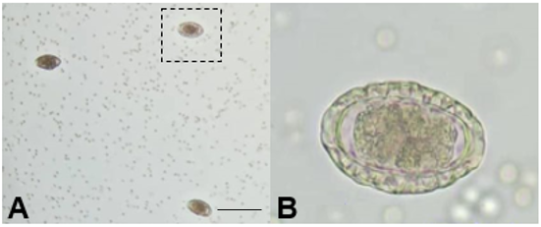
Figura 1 – Ovos de Dioctophyme renale em sedimento urinário de cão de coloração marrom, forma elíptica, casca espessa e ondulada e capa bipolar. (A) Presença de três ovos em mesmo campo de microscopia óptica (40x); (B) área selecionada pelo campo quadrado quadriculado de microscopia óptica agora com aumento de (100x).
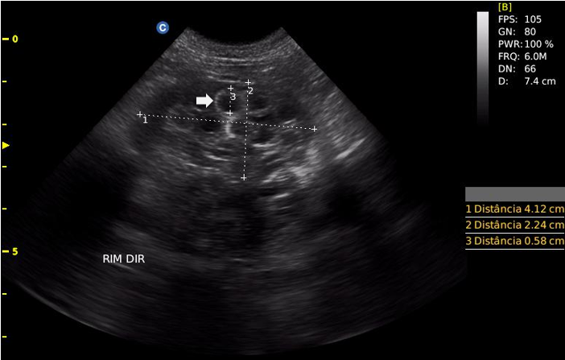
A ultrassonografia mostrou que o rim esquerdo apresentava conformação normal, paredes regulares e relação córtico medular bem definidos, entretanto, o rim direito apresentava 4,12 cm em eixo longitudinal por 2,24 cm no eixo transverso, perda de todo parênquima renal e apenas preservação da cápsula renal, presença de estrutura tubular (corte longitudinal) e arredondada (corte transversal) com centro hipoecogênico e contorno hiperecogênico, compatível com parasitismo por D. renale (figura 2).
Figura 2 – Imagem ultrassonografica de rim direito com presença de D. renale. Seta branca demostra corte transversal do nematóide com cerca de 0,58 mm de mostrando região hipoecogênica e extremidades hiperecogênicas.

Após avaliação clínica associado a exames complementares diagnosticou-se tratar-se de Dioctofimose Unilateral Direita. A partir do diagnóstico a tutora foi informada sobre o prognóstico do animal, e após concordar com o tratamento proposto de nefrectomia o animal foi internado até o procedimento de remoção do rim afetado.
Antes do procedimento cirúrgico, animal foi canulado a partir da veia cefálica direita e administrado fluidoterapia com solução de ringer lactato e medicado com antibioticoterapia a base de enrofloxacina na dose de 5,0 mg/kg/BID por via intravenosa (IV), analgesia preemptiva com meloxican 0,1 mg/kg/IV/SID e dipirona 25 mg/kg/IV/TID, protetor gástrico omeprazol 1,0 mg/kg/IV/SID até o momento da cirurgia de nefrectomia, com jejum prévio de12 horas de sólidos e 04 horas de líquido.
O protocolo anestésico instituído para a nefrectomia deu-se com a administração de medicação pré-anestésica (MPA) com dexmedetomidina 125,0 µg/m2/IV, metadona 0,3 mg/kg/IV e quetamina 2,0 mg/kg/IV. A indução foi realizada com uso de propofol 3,0 mg/kg/IV, intubado, e mantido com inalação de isofluorano.
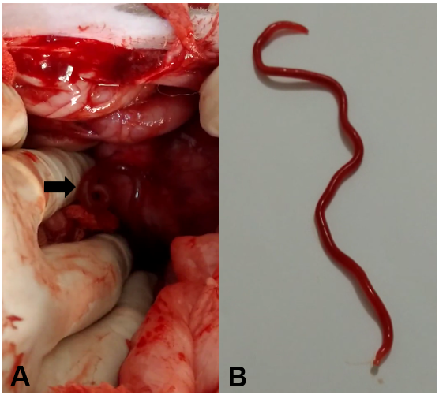
Em seguida realizou-se ampla tricotomia da região abdominal ventral, com o paciente em decúbito dorsal e antissepsia prévia local com uso de clorexidine degermante e alcóolico. Assepsia definitiva com uso de clorexidine degermante e alcóolico foi novamente realizada onde procedeu-se com posicionamento de pano de campo e realização de celiotomia pré-retro umbilical, e investigação laparoscópica de toda a cavidade abdominal onde foi possível perceber a presença de D. renale ectópico na cavidade abdominal medindo 20 cm (figura 3).
Figura 3 - Dioctophyme renale errático removido por laparoscopia exploratória. (A) Nematodeo de D. renale livre em cavidade abdominal, seta preta; (B) Mesmo D. renale macho apontado pela seta preta removido da cavidade abdominal.

Após laparoscopia exploratória seguiu-se para realização de nefrectomia do rim direito, neste momento foi possível observar as alterações morfológicas apresentadas no exame ecográfico. O peritônio sobre o rim foi incisado, e com a ajuda de uma tesoura Metzembaum, realizou-se dissecção romba e cortante, liberando o rim de suas fixações sublombares. Identificados os ramos da artéria renal, uma dupla ligadura foi realizada com sutura monofilamentar absorvível (poliglecaprone 2-0) próximo a aorta abdominal, seguido da ligadura da veia renal de modo semelhante.
Imediatamente a remoção do rim afetado, o mesmo foi condicionado em solução de formol a 10% para posterior análise do parênquima renal e observação dos parasitos. Após sete dias, o rim teve sua cápsula renal seccionada onde foi possível identificar quatro parasitos no interior do rim direito medindo em ordem crescente 30, 33, 37 e 40cm, respectivamente (figura 4a, b, c). Após realização da laparoscopia abdominal exploratória e nefrectomia do rim direito, foi realizada síntese do tecido muscular com sutura de padrão em “X” utilizando fio monofilamentar inabsorvível (nylon 0), seguido de aproximação do subcutâneo com sutura no padrão zigue-zague e fio monofilamentar absorvível (poliglecaprone 2-0), finalizando com sutura de padrão simples interrompido na pele com nylon 2-0.
As medicações pós-operatórias consistiram de enrofloxacina 5,0 mg/kg/BID, omeprazol 1,0 mg/kg/IV/SID, meloxicam 0,1 mg/kg/IV/SID e cloridrato de tramadol 3,0 mg/kg/BID. O manejo da ferida cirúrgica foi realizado diariamente por meio de limpeza com solução fisiológica 0,9% com auxílio de gaze e após secagem aplicação de Rifamicina Spray uma fina camada a cada 08 horas.
Com cinco dias de pós-operatório, o paciente apresentava evolução adequada da reparação da ferida cirúrgica, ausência de hematúria, e significativa melhora em seu estado clínico. No décimo segundo dia de pós-operatório, realizou-se a retirada dos pontos e o animal recebeu alta.
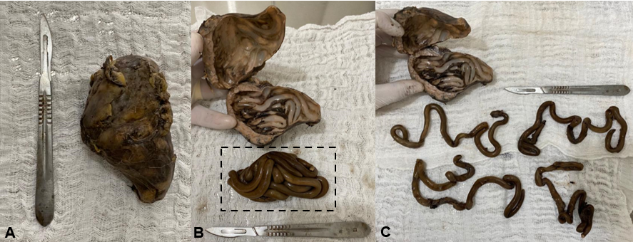
Figura 4 – Rim direito de cão parasitado com Dioctophyme renale. (A) Rim direito sem parâmetros formológicos; (B) Abertura de cápsula renal do rim direito evidenciando enovelado de nematódeos de D. renale no retângulo pontilhado em preto; (C) Mensuração de quatro D. renale individualizados no enovelado selecionado no retângulo pontilhando em preto.

- DISCUSSÃO

A Dioctofimatose, doença causada por D. renale, pode infectar várias espécies como podem ser acometidos suínos, equinos, bovinos, cães (GOATER et al., 2014) e até mesmo humanos (DILL et al., 2018; MISTIERI et al., 2019). É relatado mais frequentemente em cães e ocorre em todo território nacional como em Minas Gerais (Costa e Lima, 1988), Paraná (Kano et al., 2003; Nakagawa et al., 2007); Espirito Santo (Pereira et al. 2006); Rio Grande do Sul (Silveira et al., 2015; Perera et al., 2017; Sapin et al., 2017; Rappeti et al., 2017; Oliveira et al., 2019); São Paulo (Ferreira et al., 2010; Hermeto et al., 2012; Roque et al. 2018); Rio de Janeiro (Da Veiga et al., 2011). Apesar de ter sido relatado em várias regiões do Brasil, este é o primeiro relato reportado no município de Monte Carmelo no estado de Minas Gerais, Brasil.
A infecção nos animais domésticos está relacionada ao consumo de peixes crus contendo o anelídeo aquático Lumbriculus variegatus, sapos ou os que consomem água contaminada por D. renale em sua forma larval (GOATER et al., 2014). Essas também são as maneiras pelas quais os cães domésticos são infectados. Apesar de não haver um consenso entre os fatores epidemiológicos que garantam a infecção, o relato em questão era de um cão macho, sem históricos prévios da condição de vida, o que não permite inferir que quando em outro ambiente que não o do tutor o mesmo não fazia uso desses alimentos. Diferentemente do que reportam Cottar et al. (2012); Silveira et al. (2015) e Roque et al. (2018) que encontraram em seus estudos maior prevalência em cerca de 71,42% em cães fêmeas, adultas e em 85,71% SRD.
Os resultados obtidos a partir dos exames laboratoriais hematológicos e bioquímicos não foram conclusivos para o diagnóstico preciso da Dioctofimatose no caso do animal deste relato. Estes dados serviram para trazer respostas da condição fisiológica sistêmica. A urinálise é o método recomendado para a conclusão do diagnóstico (BUTTI et al., 2016), método aqui empregado para onde, de fato, foi possível visualizar os ovos do D. renale, sendo também empregado por outros pesquisadores (FERREIRA et al., 2010; da VEIGA et al., 2011; COTTAR et al., 2012). Contudo, é importante ressaltar que os ovos só aparecerão na urinálise, desde que uma fêmea do parasita gravídica estiver presente no rim causando a infecção (ALVES et al., 2007; SOLER et al., 2008). A justificativa de indivíduos parasitados por D. renale apresentarem hematúria está relacionada a destruição do parênquima renal causado pelo nematódeo (SECCHI et al., 2010).
Além da urinálise, outro exame utilizado para o diagnóstico do parasitismo por D. renale é a ultrassonografia, semelhante ao descrito por Mirtieri et al. (2019), uma vez que nem sempre os ovos do parasito são identificados na urina (AMARAL et al., 2020). Em complementariedade a urinálise solicitada neste relato, a ultrassonografia além de evidenciar a presença do parasito serviu para mensurar o dano causado ao parênquima renal direito que exibia uma estrutura multitubular arredondada, envolvida por uma fina cápsula hiperecogênica sugestivas da presença do D. renale. Evidências similares encontradas a partir da ultrassonografia neste relato também foram encontradas em cães infectados no mundo todo (OLIVEIRA et al., 2005; SECCHI et al., 2010; HERMETO et al., 2012; PERERA et al., 2017; CAYE et al., 2021). Os métodos de diagnóstico devem estar associados à avaliação completa do paciente e à definição precisa do local parasitado (CAYE et al., 2021).
A partir dos resultados apontados, observa-se que os sinais clínicos apresentados pelo animal acometido foram pouco específicos, com exceção de hematúria e algesia à palpação na região renal direita, os quais sugerem anormalidades no trato urinário. De acordo com Alves et al. (2007), a maioria dos cães infectados por D. renale ao exame clínico não apresentam indícios do parasitismo. Achados clínicos similares foram reportados por Perera et al. (2017) onde o mesmo identificou no exame clínico geral, apenas alterações de condição corporal, classificada como magra, e mucosa oral de coloração rósea pálida.
Apesar da intensa infestação parasitária no rim acometido por quatro parasitos adultos, a anemia, leucocitose e elevação dos níveis de ureia e creatinina encontrados no paciente canino, este não apresentava quadros de apatia. Estes resultados contradizem aqueles observados por Mesquita et al. (2014), que não observaram alterações de ureia e creatinina em nenhum dos oito animais com Dioctofimatose renal avaliados pré-cirurgicamente, fato que pode ter ocorrido devido à compensação realizada pelo rim contralateral.
A localização do parasito adulto no organismo do animal parasitado parece depender diretamente do local de penetração das larvas de D. renale no trato alimentar (DE OLIVEIRA et al., 2019). Como ocorrido no presente relato, e concordando com os achados na literatura o rim direito é o órgão mais acometido devido à migração das larvas pela parede duodenal no animal parasitado (NAKAGAWA et al., 2007; VIEIRA et al., 2014; DE OLIVEIRA et al., 2019). No caso de parasitismo na cavidade abdominal, a migração das larvas ocorre pelas curvaturas menor e maior do estômago, respectivamente (SOUSA et al., 2011; VIEIRA et al., 2014). Também há relatos na literatura de ocorrência ectópica por D. renale para diversos órgãos e cavidades como vesícula urinária, tecido subcutâneo, escroto, cavidade torácica peritoneal e retroperitoneal (ZABOTT et al., 2012; AMARAL et al., 2020). O animal aqui relatado, tratava-se de um animal adulto, diferindo de estudos anteriores que encontraram cães filhotes infectados por D. renale (BUTTI et al., 2018).
O tratamento recomendado e preconizado na infecção por D. renale in vivo refere-se à realização de nefrectomia (FERREIRA et al., 2010; MESQUITA et al., 201 DE OLIVEIRA et al., 2019; MISTIERI et al., 2019; CAYE et al., 2021). Neste relato, corroboramos com a opinião dos autores quanto ao método de tratamento pela nefrectomia unilateral direita, onde o procedimento permitiu a resolução da parasitose em uma única intervenção cirúrgica, utilizando celiotomia pré-retro umbilical, e investigação laparoscópica de toda a cavidade abdominal, sendo que neste caso, o prognóstico era favorável, devido à localização unilateral do parasita.

Declaração de conflitos de interesse:
O autor não tem conflitos de interesse em relação ao trabalho relatado nesta publicação.

Agradecimentos:
Agradecemos imensamente ao tutor responsável pelo animal por autorizar a publicação deste relato de caso.

- REFERÊNCIAS

ALVES, G. C. et al. Dioctophyma renale: o parasita gigante do rim. Revista Cientifica Eletrônica Medicina Veterinaria, v. 4, p. 1-6, 2007.

AMARAL, C. B. et al. Ectopic dioctophymosis in a dog–Clinical, diagnostic and pathological challenges of a silent disease. Parasitology International, v. 78, p. 102136, 2020. https://doi.org/10.1016/j.parint.2020.102136

BENITEZ, S. D.; BUTTI, M. J. Dioctophyme renale. Clínica Prática FIAVAC, v. 2021, 2021.

BUTTI, M. J. et al. "Dioctofimosis renal, abdominal e intraprostática en un canino." Revista Argentina de Parasitologia 9 (2020).

BUTTI, M. J. et al. Dioctofimosis en un canino de 3 meses de edad: reporte de caso. Revista Argentina de Parasitología, v. 7, 2018.

BUTTI, M. J. et al. Dioctophyma renale: extrarrenal case description in a canine dioctofimosis of Argentina. Helmintologia Neotropical, v. 10, 2016. https://doi.org/10.24039/rnh2016102741

CAYE, P. et al. Ectopic Dioctophyme renale in the thoracic and abdominal cavities associated with renal parasitism in a dog. Parasitology International, v. 80, p. 102211, 2021. https://doi.org/10.1016/j.parint.2020.102211

CAYE, P. et al. Intramuscular Dioctophyme renale surgically removed from dog–rare case report. Sch J Agric Vet Sci, v. 5, n. 5, p. 266-269, 2018.

COSTA, H. M. A.; LIMA, W. S. Dioctophyme renale (GOEZE, 1782): ocorrência em Minas Gerais. Arquivo Brasileiro Medicina Veterinária e Zootecnia, v. 39, n. 6, p. 959-962,1987.

COTTAR, B. H. et al. Achados ultrassonográficos de cães parasitados por Dioctophyma renale - estudo retrospectivo. Veterinária e Zootecnia, v. 19, n. 1-S. 1, p. 8-11, 2012.

DA VEIGA, C. C. P. et al. Ultrassonografia e doppler velocimetria na avaliação renal de cães parasitados por Dioctophyma renale - relato de caso. Brazilian Journal of Veterinary Medicine, v. 33, n. 3, p. 151-154, 2011.

DE OLIVEIRA, D. dos S. et al. Exame ultrassonográfico para detecção de Dioctophyme renale e nefrectomia unilateral em cão. Perspectiva, Erechim, v. 43, p. 39-47, 2019.

DE SOUSA, A. A. R. et al. Dioctofimose em cães. Acta Scientiae Veterinariae, v. 39, n. 3, p. 1 - 4, 2011.

DILL, S. W.; de ARRUDA, M. L. M.; MACHADO, I. R. L. Condições de risco de parasitismo por Dioctophyme renale em cães no Município de Uruguaiana–contribuição do médico veterinário na saúde pública. Revista de Ciência Veterinária e Saúde Pública, v. 5, n. 2, p. 121-136, 2018. https://doi.org/10.4025/revcivet.v5i2.41068

FERREIRA, V. L. et al. Dioctophyma renale in a dog: clinical diagnosis and surgical treatment. Veterinary parasitology, v. 168, n. 1-2, p. 151-155, 2010. https://doi.org/10.1016/j.vetpar.2009.10.013

HERMETO, L. C. et al. Unilateral nephrectomy in a dog parasitized by Dioctophyma renale: case report. Nucleus Animalium, v. 4, n. 1, p. 51-58, 2012.
KANO, F. S. et al. Ocorrência da dioctofimose em dois cães no município de Guarapuava-PR. Semina: Ciências Agrárias, v. 24, n. 1, p. 177-180, 2003.

LAFLAMME, D. R. P. C. Development and validation of a body condition score system for dogs. Canine Practice (Santa Barbara, Calif.: 1990) (USA), 1997.

MESQUITA, L. R. et al. Pre-and post-operative evaluations of eight dogs following right nephrectomy due to Dioctophyma renale. Veterinary Quarterly, v. 34, n. 3, p. 167-171, 2014. https://doi.org/10.1080/01652176.2014.924166

MISTIERI, M. L. de A. et al. Dioctophymatosis as cause of dyspnea in a dog. Ciência Rural, v. 49, 2019. https://doi.org/10.1590/0103-8478cr20180490

MÜLLER, G. et al. Dioctophimosis: A Parasitic Zoonosis of Public Health Importance. Advances in Experimental Medicine and Biology, v. 1306, p. 129-142, 2021.

NAKAGAWA, T. L. D. R. et al. Giant kidney worm (Dioctophyma renale) infections in dogs from Northern Paraná, Brazil. Veterinary Parasitology, v. 145, n. 3-4, p. 366-370, 2007. https://doi.org/10.1016/j.vetpar.2006.10.027

OLIVEIRA, L. L. et al. O uso da ultrassonografia para o diagnóstico de Dioctophyma renale em cão – relato de caso. Revista Universidade Rural, v. 25, n. Suppl 1, p. 323-324, 2005.

PARAS, K. L. et al. Ectopic infection by Dioctophyme renale in a dog from Georgia, USA, and a review of cases of ectopic dioctophymosis in companion animals in the Americas. Veterinary Parasitology: Regional Studies and Reports, v. 14, p. 111-116, 2018. https://doi.org/10.1016/j.vprsr.2018.09.008

PEDRASSANI, D., NASCIMENTO, A. A. Parasite giant renal. Revista Portuguesa de Ciências Veterinárias, v. 110, n. 593/594, p. 30-37, 2015.

PEREIRA, B. J. et al. Ocorrência de Dioctofimose em cães do município de Cachoeiro do Itapemirim, Espírito Santo, Brasil, no período de maio a dezembro de 2004. Revista Brasileira de Parasitologia Veterinária, v. 15, n. 3, p. 123-125, 2006.

PERERA, S. C. et al. Elimination of Dioctophyme renale to urine in canines with dioctophymosis in the left kidney and abdominal cavity-First report in Rio Grande do Sul. Arquivo Brasileiro de Medicina Veterinária e Zootecnia, v. 69, n. 3, p. 618-622, 2017. https://doi.org/10.1590/1678-4162-9036

RADMAN, N. E. et al. Occurrence of dioctophymosis in canines within a riparian zone of the Río de La Plata watercourse, in Ensenada, Buenos Aires Province, Argentina. Veterinary Parasitology: Regional Studies and Reports, v. 10, p. 43-50, 2017. https://doi.org/10.1016/j.vprsr.2017.07.007

RAPPETI, J. C. da S. et al. Dioctophyme renale (Nematoda: Enoplida) in domestic dogs and cats in the extreme south of Brazil. Revista Brasileira de Parasitologia Veterinária, v. 26, n. 1, p. 119-121, 2017. https://doi.org/10.1590/S1984-29612016072

ROQUE, C. C. de T. A. et al. Diagnóstico de Dioctophyma renale em um cão na baixada santista através da ultrassonografia abdominal. PUBVET, v. 13, p. 148, 2018. https://doi.org/10.31533/pubvet.v13n01a248.1-6
SAPIN, C. F. et al. Bilateral and disseminated renal dioctophimatosis in dog. Pesquisa Veterinária Brasileira, v. 37, n. 12, p. 1499-1504, 2017. https://doi.org/10.1590/S0100-736X2017001200022

SECCHI, P. et al. Nefrectomia videolaparoscópica para tratamento da dioctofimose em um cão. Acta Scientiae Veterinariae, v. 38, n. 1, p. 85-89, 2010.

SILVEIRA, C. S. et al. Dioctophyma renale em 28 cães: aspectos clinicopatológicos e ultrassonográficos. Pesquisa Veterinária Brasileira, v. 35, p. 899-905, 2015. https://doi.org/10.1590/S0100-736X2015001100005

SOLER, M. et al. Imaging diagnosisc - Dioctophyma renale in a dog. Veterinary Radiology & Ultrasound, v. 49, n. 3, p. 307-308, 2008.

VIEIRA, E. G. et al. Infecção por Dioctophyma renale com localização livre em cavidade abdominal de lobo-guará (Chrysocyon brachyurus) - Relato de caso. ANAIS SIMPAC, v. 6, n. 1, 2016.

ZABOTT, M. V. et al. Ocorrência de Dioctophyma renale em Galictis cuja. Pesquisa Veterinária Brasileira, v. 32, p. 786-788, 2012. https://doi.org/10.1590/S0100-736X2012000800018

